Tailles :
6 ans S
8 ans M
10 ans L
12 ans XL
XS XXL
XXXL

Nom du joueur : Date :
N° téléphone : Adresse mail :

Articles | Désignations | Taille |  | Quantité et couleur |  | Prix | Prix total
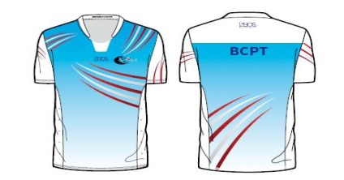 | Maillot officiel du BCPT  Sans nom du joueur | Taille :  Coupe :  H F |  | Quantité : |  | 40 €
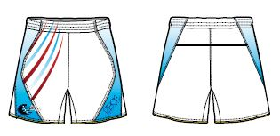 | Short seul |  |  | Quantité :  Couleur : |  | 35 €
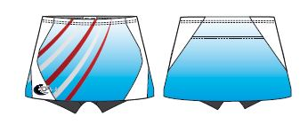 | Jupe seule |  |  | Quantité :  Couleur : |  | 40 €
Packs
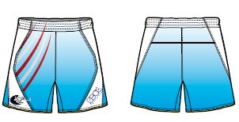 | Pack Maillot + Short | Taille Maillot :  +  Coupe maillot:  H / F  Taille Short : |  |  | Quantité : | 70 €
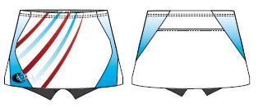 | Pack Maillot + Jupe | Taille  Maillot :  Coupe maillot : H / F  Taille Jupe : |  |  | Quantité : | 75 €
Flocage | Option :  Nom du joueur | Noter ici le nom à imprimer |  |  |  | 5.60 €
Bon Cadeau BCPT (uniquement sur première commande) |  | * à valoir sur la première commande d'un maillot officiel du BBC – un bon cadeau par adhérent |  |  |  |  | -10€
Règlement par chèque à la commande à l'ordre du BCPT  -Les articles, commandés et payés à la commande, seront livrés dans un délai de 6 à 7 semaines.  -Les articles vendus ne sont ni repris ni échangés en raison de leur fabrication spécifique. |  |  | Total commande :
« Bon pour commande »
Signature :

